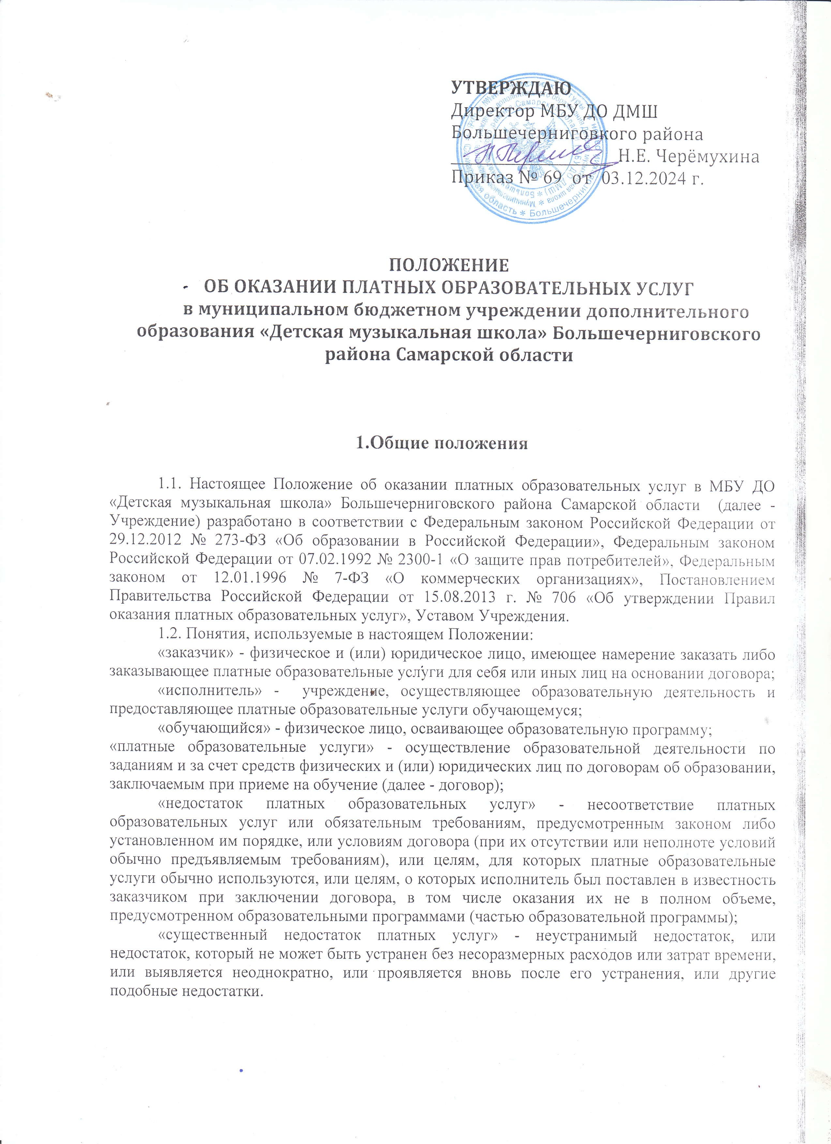 **УТВЕРЖДАЮ**

Директор МБУ ДО ДМШ

Большечерниговкого района

_________________ Н.Е. Черёмухина

Приказ № 69 от 03.12.2024 г.

**ПОЛОЖЕНИЕ**

**ОБ ОКАЗАНИИ ПЛАТНЫХ ОБРАЗОВАТЕЛЬНЫХ УСЛУГ**

**в муниципальном бюджетном учреждении дополнительного образования «Детская музыкальная школа» Большечерниговского района Самарской области**

**1.Общие положения**

1.1. Настоящее Положение об оказании платных образовательных услуг в МБУ ДО «Детская музыкальная школа» Большечерниговского района Самарской области (далее - Учреждение) разработано в соответствии с Федеральным законом Российской Федерации от 29.12.2012 № 273-ФЗ «Об образовании в Российской Федерации», Федеральным законом Российской Федерации от 07.02.1992 № 2300-1 «О защите прав потребителей», Федеральным законом от 12.01.1996 № 7-ФЗ «О коммерческих организациях», Постановлением Правительства Российской Федерации от 15.08.2013 г. № 706 «Об утверждении Правил оказания платных образовательных услуг», Уставом Учреждения.

1.2. Понятия, используемые в настоящем Положении:

«заказчик» - физическое и (или) юридическое лицо, имеющее намерение заказать либо заказывающее платные образовательные услуги для себя или иных лиц на основании договора;

«исполнитель» - учреждение, осуществляющее образовательную деятельность и предоставляющее платные образовательные услуги обучающемуся;

«обучающийся» - физическое лицо, осваивающее образовательную программу;

«платные образовательные услуги» - осуществление образовательной деятельности по заданиям и за счет средств физических и (или) юридических лиц по договорам об образовании, заключаемым при приеме на обучение (далее - договор);

«недостаток платных образовательных услуг» - несоответствие платных образовательных услуг или обязательным требованиям, предусмотренным законом либо установленном им порядке, или условиям договора (при их отсутствии или неполноте условий обычно предъявляемым требованиям), или целям, для которых платные образовательные услуги обычно используются, или целям, о которых исполнитель был поставлен в известность заказчиком при заключении договора, в том числе оказания их не в полном объеме, предусмотренном образовательными программами (частью образовательной программы);

«существенный недостаток платных услуг» - неустранимый недостаток, или недостаток, который не может быть устранен без несоразмерных расходов или затрат времени, или выявляется неоднократно, или проявляется вновь после его устранения, или другие подобные недостатки.

* 1. Учреждение вправе осуществлять за счет средств физических и (или) юридических лиц платные образовательные услуги, не предусмотренные установленным муниципальным заданием на одинаковых при оказании одних и тех же услуг условиях. Доход от оказания платных образовательных услуг используется Учреждением в соответствии с уставными целями.
  2. Настоящее Положение определяет порядок и условия оказания платных образовательных услуг с использованием муниципального имущества, переданного в оперативное управление.
  3. Платные образовательные услуги предоставляются исполнителем с целью:
     + удовлетворения потребностей граждан в получении дополнительного образования в сфере культуры и искусства, развития личности;
     + повышения качества обучения, воспитания;
     + создания благоприятных условий для осуществления образовательного процесса;
     + привлечения дополнительных финансовых средств для развития материально-технической базы учреждения.
  4. Платные образовательные услуги не могут быть оказаны вместо образовательной деятельности, финансовое обеспечение которой осуществляется за счет бюджетных ассигнований муниципального района Большечерниговский. Средства, полученные исполнителем при оказании таких платных образовательных услуг, возвращаются лицам, оплатившим эти услуги.

# Информация о платных образовательных услугах, порядок заключения договоров

* 1. В Учреждение могут осуществляться следующие виды платных образовательных услуг:
     + преподавание специальных курсов и циклов дисциплин, в том числе для лиц старше 18 лет;
     + ранее эстетическое развитие детей с 3-летнего возраста;
     + подготовка детей к обучению в учреждении;
     + проведение индивидуальных занятий;
     + осуществление консультационной деятельности.
  2. Перечень платных образовательных услуг определяется Уставом и настоящим Положением.
  3. Исполнитель обеспечивает доступность (через Интернет и размещение в удобном для обозрения месте) для заказчика следующей информации:
     + перечень платных дополнительных услуг;
     + стоимость услуг;
     + нормативные акты, регламентирующие порядок и условия предоставления услуг.
  4. Исполнитель оказывает платные образовательные услуги исключительно на добровольной основе. Отказ заказчика от предлагаемых платных образовательных услуг не влечёт за собой уменьшения объёма предоставляемых ему основных образовательных услуг.
  5. Исполнитель обеспечивает заказчику оказание платных образовательных 14 лет.
  6. Договор заключается в простой письменной форме и содержит следующие сведения:

а) полное наименование и фирменное наименование (при наличии) исполнителя - юридического лица; фамилия, имя, отчество (при наличии) исполнителя - индивидуального предпринимателя;

б) место нахождения или место жительства исполнителя;

в) наименование или фамилия, имя, отчество (при наличии) заказчика, телефон заказчика;

г) место нахождения или место жительства заказчика;

д) фамилия, имя, отчество (при наличии) представителя исполнителя и (или) заказчика, реквизиты документа, удостоверяющего полномочия представителя исполнителя и (или) заказчика;

е) фамилия, имя, отчество (при наличии) обучающегося, его место жительства, телефон (указывается в случае оказания платных образовательных услуг в пользу обучающегося, не являющегося заказчиком по договору);

ж) права, обязанности и ответственность исполнителя, заказчика и обучающегося;

з) полная стоимость образовательных услуг, порядок их оплаты;

и) сведения о лицензии на осуществление образовательной деятельности (наименование лицензирующего органа, номер и дата регистрации лицензии);

к) вид, уровень и (или) направленность образовательной программы (часть образовательной программы определенного уровня, вида и (или) направленности);

л) форма обучения;

м) сроки освоения образовательной программы (продолжительность обучения);

н) вид документа (при наличии), выдаваемого обучающемуся после успешного освоения им соответствующей образовательной программы (части образовательной программы);

о) порядок изменения и расторжения договора;

п) другие необходимые сведения, связанные со спецификой оказываемых платных образовательных услуг.

* 1. Договор не может содержать условия, которые ограничивают права лиц,

имеющих право на получение образования определенного уровня и направленности и подавших заявление о приеме на обучение и обучающихся или снижают уровень предоставления им гарантий по сравнению с условиями, установленными законодательством Российской Федерации об образовании.

* 1. Оплата за предоставление платных образовательных услуг производится заказчиком по квитанциям и бланкам строгой отчётности установленного образца.

# Порядок формирования цен и расходования средств, полученных от оказания платных образовательных услуг

* 1. Цены на платные образовательные услуги, оказываемые исполнителем, устанавливаются по согласованию с Учредителем.
  2. Средства, полученные от реализации платных образовательных

услуг, расходуются согласно смете на нужды Учреждения:

* выплата заработной платы педагогическим работникам (штатным и привлекаемым со стороны для оказания платных услуг);
* премирование работников, материальная помощь работникам;
* развитие материально-технической базы, приобретение нового оборудования, учебно-методической литературы, проведение капитального и текущего ремонта.
  1. Отношения с преподавателями, оказывающими платные образовательные услуги, и порядок выплаты заработной платы, регулируются заключаемым с ними Договором на основании приказа директора Учреждения.

# Права и обязанности заказчика платных образовательных слуг

* 1. Заказчик платных образовательных услуг имеет право:
* получать необходимую информацию;
* требовать качественного предоставления платных образовательных услуг в соответствии с заключённым договором;
* защищать свои права в судебном порядке.
  1. Заказчик платных образовательных услуг обязан:
     + выполнять условия договора на оказание платных образовательных услуг;
     + вносить плату за предоставленные платные образовательные услуги в установленные сроки.

# Ответственность исполнителя и заказчика

* 1. За неисполнение либо ненадлежащее исполнение обязательств по договору исполнитель и заказчик несут ответственность, предусмотренную договором и законодательством Российской Федерации.
  2. При обнаружении недостатка платных образовательных услуг, в том числе оказания их не в полном объеме, предусмотренном образовательными программами (частью образовательной программы), заказчик вправе по своему выбору потребовать:

а) безвозмездного оказания образовательных услуг;

б) соразмерного уменьшения стоимости оказанных платных образовательных

услуг;

в) возмещения понесенных им расходов по устранению недостатков

оказанных платных образовательных услуг своими силами или третьими лицами.

* 1. Заказчик вправе отказаться от исполнения договора и потребовать полного возмещения убытков, если в установленный договором срок недостатки платных образовательных услуг не устранены исполнителем. Заказчик также вправе отказаться от исполнения договора, если им обнаружен существенный недостаток оказанных платных образовательных услуг или иные существенные отступления от условий договора.
  2. Если исполнитель нарушил сроки оказания платных образовательных услуг (сроки начала и (или) окончания оказания платных образовательных услуг и (или) промежуточные сроки оказания платной образовательной услуги) либо если во время оказания платных образовательных услуг стало очевидным, что они не

будут осуществлены в срок, заказчик вправе по своему выбору:

а) назначить исполнителю новый срок, в течение которого исполнитель должен приступить к оказанию платных образовательных услуг и (или) закончить оказание платных образовательных услуг;

б) поручить оказать платные образовательные услуги третьим лицам за разумную цену и потребовать от исполнителя возмещения понесенных расходов;

в) потребовать уменьшения стоимости платных образовательных услуг; г) расторгнуть договор.

* 1. Заказчик вправе потребовать полного возмещения убытков, причиненных ему в связи с нарушением сроков начала и (или) окончания оказания платных образовательных услуг, а также в связи с недостатками платных образовательных услуг.
  2. По инициативе исполнителя договор может быть расторгнут в одностороннем порядке в следующем случае:

а) применение к обучающемуся, достигшему возраста 15 лет, отчисления как меры дисциплинарного взыскания;

б) невыполнение обучающимся по профессиональной образовательной программе (части образовательной программы) обязанностей по добросовестному освоению такой образовательной программы (части образовательной программы) и выполнению учебного плана;

в) установление нарушения порядка приема в осуществляющую образовательную деятельность организацию, повлекшего по вине обучающегося его незаконное зачисление в эту образовательную организацию;

г) просрочка оплаты стоимости платных образовательных услуг;

д) невозможность надлежащего исполнения обязательств по оказанию платных образовательных услуг вследствие действий (бездействия) обучающегося.

* 1. Должностные лица и преподаватели Учреждения, виновные в нарушении требований, предъявляемых к оказанию платных услуг, несут ответственность в установленном законодательством порядке.
  2. Контроль за оказанием платных образовательных услуг, поступлением и расходованием полученных от них средств, осуществляет администрация Учреждения, а также организации и лица, назначенные для этой цели Учредителем.
  3. В целях обеспечения открытости сведений о поступлении и расходовании денежных средств, полученных от предоставления платных образовательных услуг, администрация Учреждения обязана периодически (не реже одного раза в год) отчитываться перед пользователями путём размещения финансовых отчётов в доступном для обозрения месте.

*Рассмотрено на заседании Педагогического совета, 28 октября 2024 г, протокол № 8*